- Objectifs de la formation
- Former des professionnels de santé dans la lutte contre les infections nosocomiales, la gestion d’hygiène et l’amélioration de la prise en charge de la qualité des soins .
- Faire connaître les pratiques visant à réduire les risques infectieux associés, en particulier le risque lié aux procédures invasives.

- أهداف مسار التكوين
-تكوين مهنيين صحيين في مكافحة العدوى المكتسبة, إدارة النظافة وتحسين نوعية الرعاية.
-تعليم الممارسات التي تهدف إلى الحد من المخاطر المعدية لا سيما المخاطر المرتبطة بالإجراءات الغازية.

- Profils et compétences visés
- Savoir élaborer et conduire les programmes de prévention des infections associées aux soins.
- Savoir organiser la surveillance épidémiologique et le signalement des infections associées aux soins.
- Savoir communiquer : former et informer en hygiène.

- المهارات المستهدفة
-القدرة على تطوير وقيادة البرامج لمنع الالتهابات المرتبطة بالرعاية الإستشفائية.
معرفة كيفية تنظيم المراقبة الوبائية والإبلاغ عن الإصابات المرتبطة بالرعاية الإستشفائية. -
-معرفة كيفيةالتواصل :التكوين والإبلاغ في مجال النظافة.

- Métiers et domaines visés / insertion professionnelle
- Laboratoires de santé publique (organismes publics ou privés).
- Entreprises du secteur pharmaceutique.
- Secteur du contrôle des aliments (hygiène) .
- Institutions des contrôles et répression des fraudes (hygiène).

- المهن والميادين المستهدفة / الإدماج المهني
- مخابر الصحة (هيئات عامة أو خاصة).
-قطاع المستحضرات الصيدلانية
-قطاع مراقبة الأغذية (النظافة)
-مؤسسات الرقابة وقمع الاحتيال (النظافة)

الجمهورية الجزائرية الديمقراطية الشعبية

République Algérienne Démocratique et Populaire
وزارة التعليم العالي و البحث العلمي
Ministère de l’Enseignement Supérieur et de la Recherche Scientifique
كلية علوم الطبيعة و الحياة
Faculté des Sciences de la Nature et de la Vie

Département de Biologie Appliquée
ماسترمھني
« النظافة الإستشفائية الميكروبيولوجيا و »

Master Professionnel
« Microbiologie et Hygiène Hospitalière »

2019/2020

Semestre 1
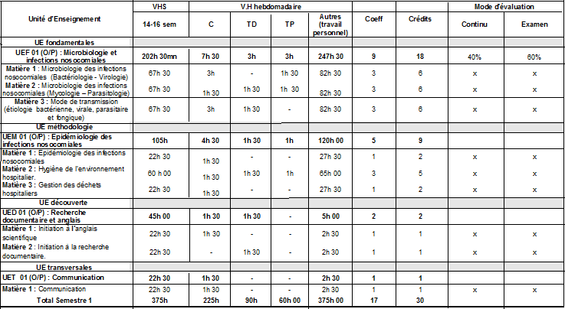

- Semestre 2
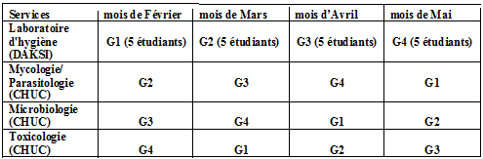
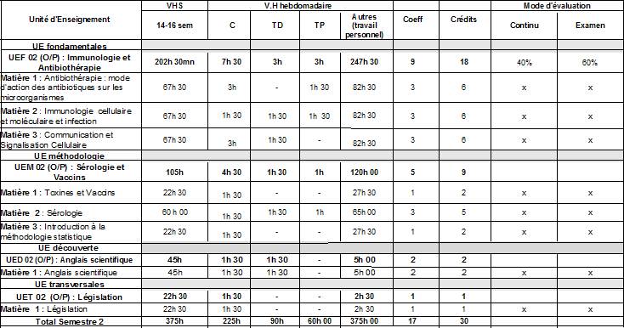

- Semestre 3
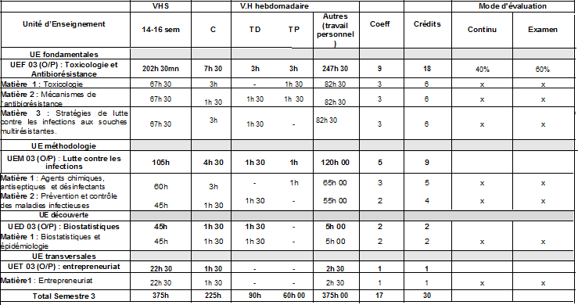

- Semestre 4 : Stage aux laboratoires de biologie sanctionné par un mémoire et une soutenance.
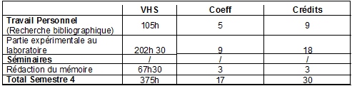

- Partenaires et lieux de stage : Rotation sur 4 services des établissements de santé public « 1 mois pour chacun »

